Dobrý den.
Objednávku akceptujeme a naučnou stezku budeme realizovat.

Hezký den.

Mgr. František Číhal
ředitel školy

Tel.: 567 584 122
Mob.: 603 824 040
Email: reditel@helenin.cz
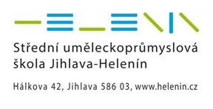

From: KUNKELA Jan Bc. [mailto:JAN.KUNKELA@jihlava-city.cz]
Sent: Wednesday, May 24, 2017 10:24 AM
To: František Číhal
Subject: Objednávka - naučná stezka Karl Löw

Dobrý den,
v příloze zasílám objednávku – podíl na přípravě a realizace naučné stezky Karl Löw (Akční plán 2017 – 2018)
Cena objednávky 50 000 Kč.

Dodavatel:
Střední uměleckoprůmyslová škola Jihlava – Helenín
Hálkova 42
586 01 Jihlava
IČO: 60545976

Fakturační údaje:
Statutární město Jihlava
Masarykovo náměstí 97/1
586 01 Jihlava
IČO:00286010

Prosím o akceptaci objednávky.

Děkuji a přeji pěkný den

S pozdravem
Bc. Jan KUNKELA
Turistické informační centrum
MAGISTRÁT MĚSTA JIHLAVY
Masarykovo náměstí 2, 586 01 Jihlava
Tel.: +420 565 591 833
E-mail: Jan.Kunkela@jihlava-city.cz

